ANEXO N° 3

CÓMO OBTENER EL CERTIFICADO DE INSCRIPCIÓN EN EL REGISTRO CENTRAL DE COLABORADORES DEL ESTADO

1.- Ingrese a la página www.registros19862.cl

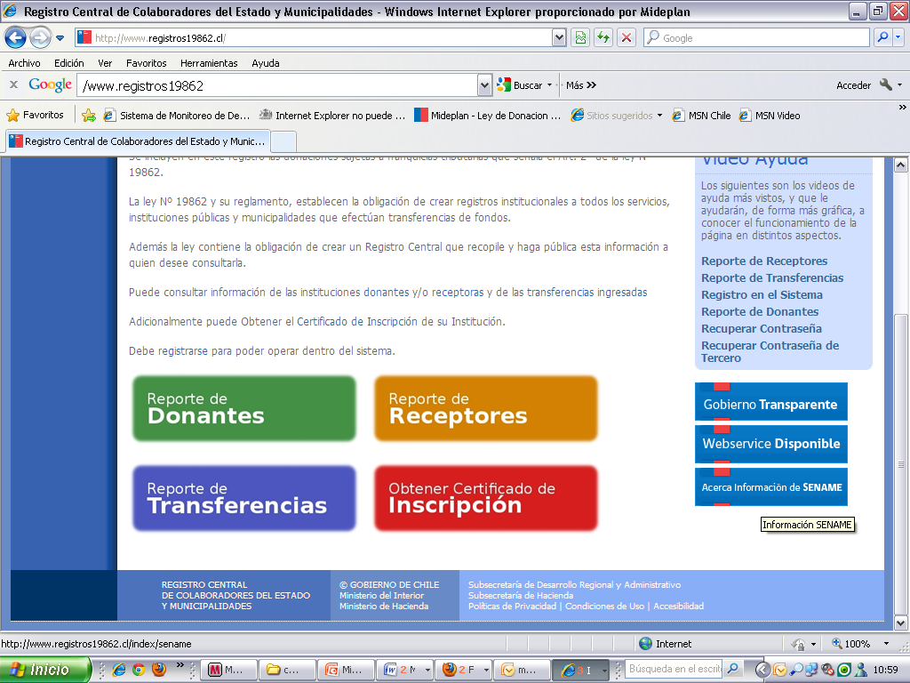

2.- Diríjase al banner de color rojo y que dice “Obtener Certificado de Inscripción” y pinche.

3.- Ingrese el R.U.T de la Organización

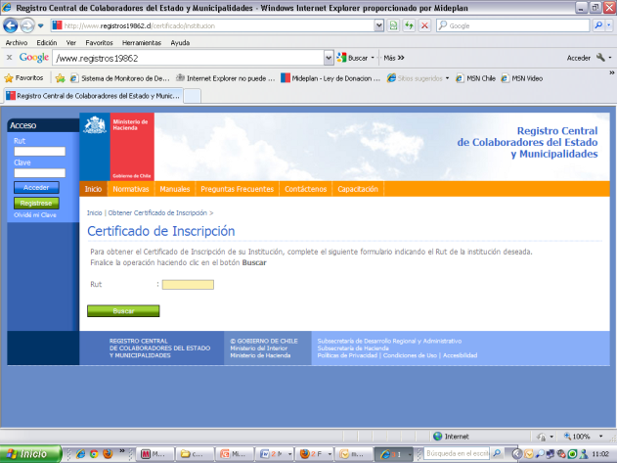

4. Obtendrá el certificado solicitado.

ANEXO N° 4

Declaración Jurada sobre inhabilidades y capacidad para contratar con el Ministerio de Desarrollo Social

DECLARACIÓN JURADA SOBRE INHABILIDADES Y CAPACIDAD PARA CONTRATAR CON EL MINISTERIO DE DESARROLLO SOCIAL

En (ciudad) _________________________________ (fecha) _________________________ declaro que_____________________ (Institución) postulante al Concurso “Proyectos 2012, Fondo Mixto de Apoyo Social” no ha sido condenado por prácticas antisindicales o infracción a los derechos fundamentales del trabajador, dentro de los dos años anteriores a la fecha de la postulación.
Del mismo modo declaro que la Institución tiene la capacidad legal y financiera para contratar con el Ministerio.

Nombre y Firma de representante legal_________________________________

Santiago,…….de……………….. 2012

___________________
Firma del Representante Legal y Timbre

Santiago. ……. de………………. de 2012

ANEXO N° 5

CARTA COMPROMISO APORTE PROPIO

YO_____________________________________________________________ (nombre completo del Representante Legal), en representación de la organización _____________________________________________, expreso el compromiso de aportar con (especificar el aporte) ____________________________ para la ejecución del Proyecto de la organización que represento denominado _______________________________________________________________ que está postulando al Concurso del Fondo Mixto de Apoyo Social 2012.

Los montos asociados a la ejecución del proyecto son los siguientes:

MONTO TOTAL PROYECTO ($) | MONTO SOLICITADO ($) | APORTE PROPIO O DE TERRCERO ($)
Nota: El monto del aporte propio o de terceros, para la ejecución del proyecto, debe ser igual o mayor al 20% de los recursos solicitados.

___________________
Firma del Representante Legal y Timbre

Santiago,…….de ……… ……… 2012

ANEXO N° 6

CARTA COMPROMISO ORGANIZACIÓN COEJECUTORA

YO_____________________________________________________________ (nombre completo del Representante Legal), R.U.T________________________, en representación de ________________________________________________ (nombre completo de la organización), expreso el compromiso de participar conjuntamente en el Proyecto denominado ___________________________________ presentado al Concurso del Fondo Mixto de Apoyo Social 2012 por la ______________________________ (nombre completo organización) que actuará como titular en la administración de la iniciativa.

Santiago,…….de……………….. 2012

___________________
Firma del Representante Legal y Timbre

NOTA:
(Si hay más de una organización coejecutora deberá confeccionar una carta compromiso por cada una por separado).

ANEXO N° 7

CERTIFICADO DE PERSONALIDAD JURÍDICA VIGENTE

________________________________________, Secretario Municipal de la Ilustre Municipalidad de ________________________., que suscribe, certifica que:

La Organización denominada______________________________________________, cuenta con su personería jurídica vigente, la cual fue otorgada de acuerdo a lo dispuesto en la Ley N° 19.418, la que se encuentra inscrita con el N° ____________________________ del Registro Público de Organizaciones Funcionales y Territoriales de la comuna de ___________________________________.

Se deja constancia que la directiva actual fue electa el día ___________________________________________ y está compuesta por las siguientes personas:

Presidente/a: ____________________________________________R.U.T: __________________
Secretario/a: ____________________________________________R.U.T: __________________
Tesorero/a: ____________________________________________R.U.T: __________________
Director/a: ____________________________________________R.U.T: __________________

Además, se deja constancia que el Sr. (a). ___________________________________;

R.U.T______________________________, es Representante Legal de la Organización señalada.

Se extiende el presente certificado en ________________________________con fecha __________________________del año 2012, a solicitud de la Directiva para ser presentado al Concurso 2012 del Fondo Mixto de Apoyo Social, administrado por el Ministerio de Desarrollo Social.
___________________
Firma y Timbre

